PRZYRODA
Klasa IV

Temat: Ukształtowanie terenu 08.05.2020

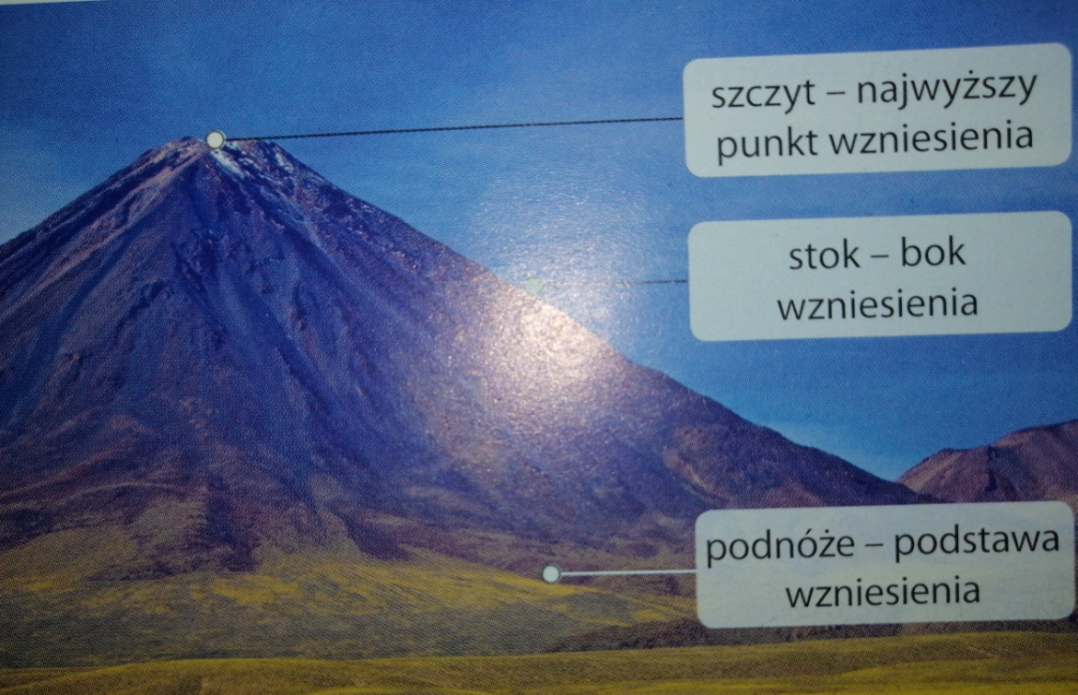 Budowa wzniesienia

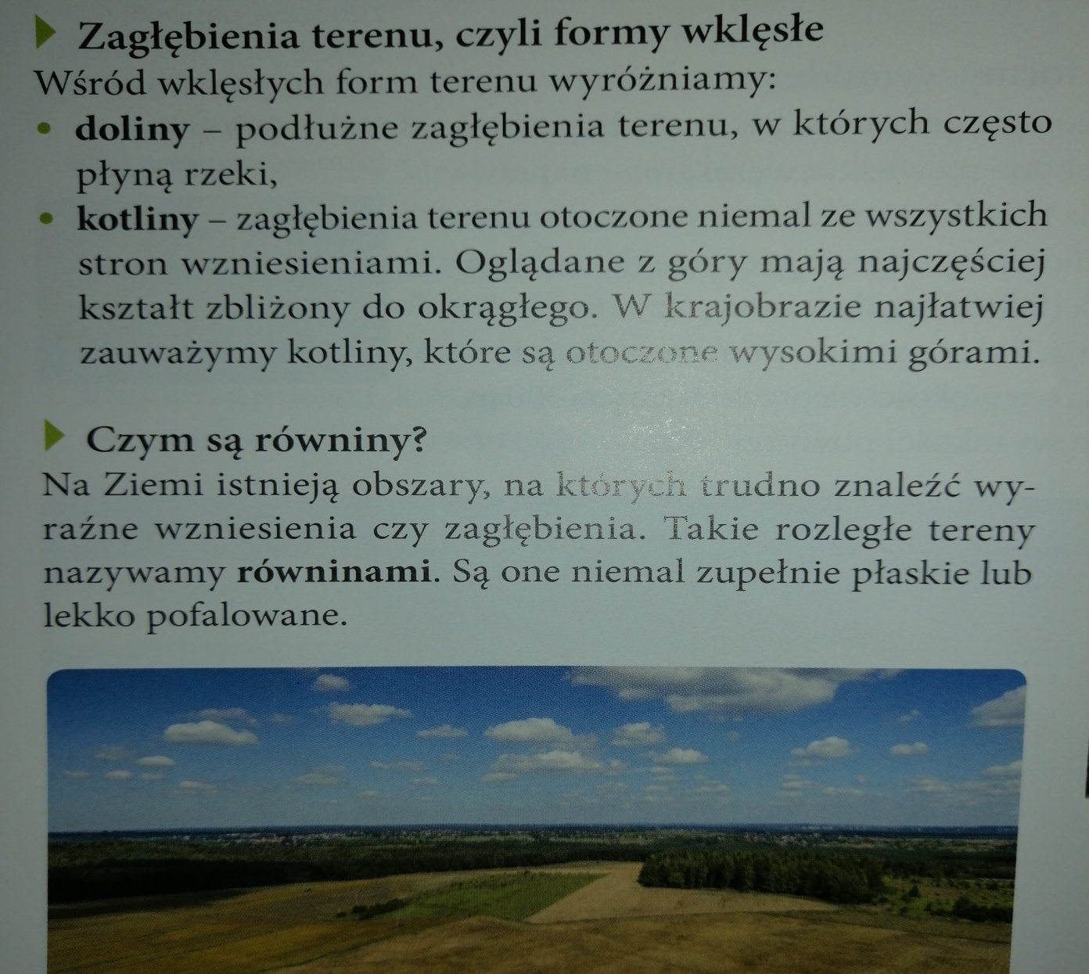

NOTATKA – do zeszytu:
Temat: Ukształtowanie terenu 08.05.2020

Ps- na weekend nic nie zadaje, zapoznajcie się Proszę z lekcją a w wolnej chwili przeglądajcie poprzednie zajęcia, powoli zbliżamy się do sprawdzianu z mapy i krajobrazów ale to tak myślę za 2 tygodnie.
Tymczasem życzę miłego wypoczynku.

POZDRAWIAM

